О девизе Всемирного дня прав потребителей на 2021 год.

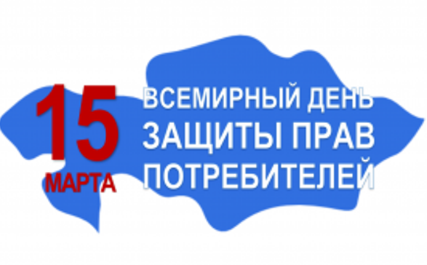
Всемирный день прав потребителей проводится ежегодно 15 марта. Впервые отмечался в 1983 году, когда Генеральной Ассамблеей ООН был принят документ — «Руководящие принципы Организации Объединенных Наций по защите прав потребителей». Данный день прав потребителей был приурочен к дате выступления Джона Кеннеди в конгрессе США в 1962 году, когда было дано понятие потребитель и выделены основные принципы прав потребителей:
- Право на информацию
- Право на безопасность
- Право на выбор
- Право быть услышанным
- Право на возмещение ущерба,
- Право на потребительское образование,
- Право на удовлетворение базовых потребностей;
- Право на здоровую окружающую среду.

15 марта 2021 года Всемирный день прав потребителей пройдет под девизом «TacklingPlasticPollution» - «Борьба с загрязнением пластиковыми материалами», об этом объявила Международная организация потребителей (ConsumersInternational).
Борьба с загрязнением пластиком – это международная глобальная проблема, требующая скоординированных решений всего мирового сообщества. Загрязняющий окружающую среду пластик является одной из самых крупных экологических проблем. Загрязнение планеты пластиковыми отходами приобретает катастрофические масштабы.
Ежегодно в мире производится 350 миллионов тонн пластмасс, время полного распада которых составляет минимум 450 лет.
Около 79% оказываются на мусорных свалках или в окружающей среде. Сорок процентов производимых пластмасс выбрасывается после одного использования. По данным ООН, в мировой океан ежегодно выбрасывается до 8 млн тонн пластика.
Всё больше стран в мире вводит запрет на использование, производство, хранение и ввоз пластиковых изделий на свою территорию, заботясь об окружающей среде.
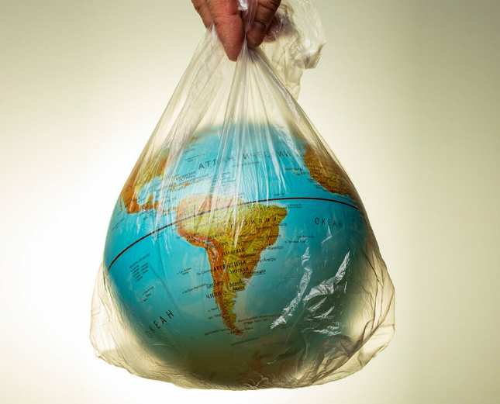
Мероприятия, прводимые в рамках Всемирного дня прав потребителей 2021 года, будут сосредоточены на принципах 7R (семь ключевых понятий):
- Rethink - переосмысление модели поведения,
- Refuse - отказ от ненужной упаковки,
- Reduce - сокращение потребления, в т.ч. пластика,
- Reuse - повторное использование упаковки,
- Recycle - переработка,
- Repair - ремонт товаров,
- Replace - замена пластика на другие материалы.

Чем больше людей узнают, как их выбор влияет на окружающую среду, тем весомее будет вклад потребителей в решение проблемы пластикового загрязнения.

В Иркутской области специалисты консультационного центра и консультационных пунктов ФБУЗ «Центр гигиены и эпидемиологии в Иркутской области» к Всемирному дню защиты прав потребителей ежегодно проводят различные просветительские мероприятия, такие как:
- консультирование по вопросам защиты прав потребителей при приобретении товаров, оказании услуг в постоянном режимеи в рамках проведения «Горячих линий»;
- беседы, лекции, семинары, уроки-практикумы, по общим вопросам в сфере защиты прав потребителей, а также по вопросам темы Всемирного дня прав потребителей в школах, средних и высших учебных заведениях, библиотеках, торговых предприятиях, а также для граждан социально-ориентированных организаций - советов ветеранов, «женсоветов» и иных организаций;
- публикации информационных материалов по вопросам защиты прав потребителей на официальных сайтах Управления Роспотребнадзора по Иркутской области, МФЦ Иркутской области, МО городов, районов Иркутской области и иных СМИ;
- оформление тематических стендов, а также распространения среди населения памяток и брошюр.

Внимание! Если Вы желаете повысить уровень потребительской грамотности в области защиты прав потребителей мы рады сотрудничать с Вами.
Все мероприятия проводятся на безвозмездной основе, по предварительной записи.

Просим Вас заявки направлять на адрес электронной почты: zpp@sesoirk.irkutsk.ru или по телефону: 8 (395-2) 22-23-88.

Адрес консультационного центра по защите прав потребителей:
г. Иркутск, ул. Трилиссера 51, каб. 113
г. Иркутск, ул. Пушкина, 8, каб. 404

